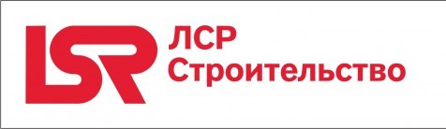

ООО «ЛСР. Строительство-СЗ»  194292, Санкт-Петербург, 3-й Верхний пер., 5 | info@lsrgroup.ru  www.lsrconstruction-nw.ru | Тел.: +7 (812) 334-23-00  Факс: +7 (812) 598-52-83

«Группа ЛСР» работает на строительном рынке России с 1993 года. За это время компания достигла масштабов крупнейшего строительного холдинга в стране. Основные направления деятельности «Группы ЛСР»:
- девелопмент и строительство недвижимости;
- производство строительных материалов.
Девелоперские проекты Группа реализует во всех сегментах недвижимости: от строительства жилья массовых серий до элитных домов по проектам ведущих отечественных и зарубежных архитекторов.
ПРИГЛАШАЕТ НА РАБОТУ:

– штукатура
– маляра
– формовщика железобетонных изделий и конструкций
– электромонтера по ремонту и обслуживанию электрооборудования
– машиниста мостового перегружателя
– сварщика арматурных сеток и каркасов
– уборщика производственных и служебных помещений
- стропальщика
- электрогазосварщика
- отделочника железобетонных изделий
- монтажника санитарно-технических систем и оборудования

